Windmolen Milan

REPOWER 5MW Offshore windturbine
De REpower 5M is de succesvolle overdracht van onze internationaal beproefde technologie in nieuwe dimensies. Deze innovatieve bewijst opnieuw onze technologische voorsprong.
Met een nominale capaciteit van 5 megawatt en een rotordiameter van 126 meter, is de 5M de grootste en meest krachtige windturbine in de wereld. In deze afmetingen, technische beschikbaarheid, biedt de 5M een hoog niveau met behulp van economisch aantrekkelijke oplossingen en geeft nieuwe normen aan de kosten van windturbines.

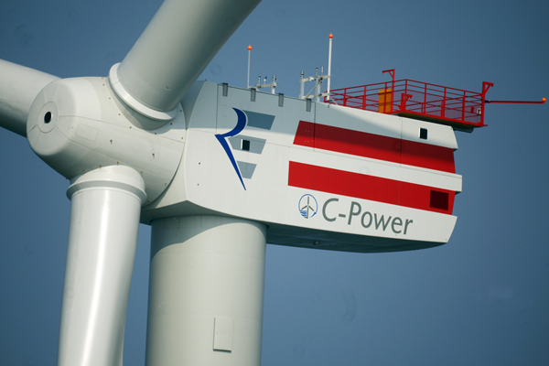
Producent: Repower, een Duits bedrijf gedreven door de technologisch leiderschap in windturbines.
Het draait niet om alles wat nieuw en anders te krijgen. Voor ons betekent dit dat we de systematische optimalisatie van onze windturbines in detail kunnen geven. Wij garanderen onze klanten een zekerheid van prestatie en betrouwbaarheid.
REpower Systems AG is een van de toonaangevende fabrikanten van windturbines. Dit is te danken aan hun markt en ook klantgericht business plan. In aanvulling op de ontwikkeling, productie en distributie van technologisch geavanceerde, betrouwbare onshore en offshore windturbines, biedt Repower intelligente professionele diensten , zoals uitgebreid onderhoud en service pakketten.

In praktijk:
Deze molen wordt gebruikt door het bedrijf C-Power en dit in een park op de noordzee. Ze worden op een zandbank geplaatst, de Thorntonbank.
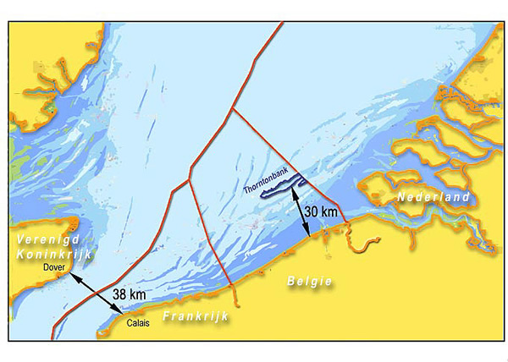

Data:

Aantal wieken | 3
Wieklengte | 61,5 m
Rotordiameter | 126 m
Rotorsnelheid | 6,9-12,1 T/min (+15.0%)
Rotoroppervlakte | 12 469 m²
Min windsnelheid nodig voor opstart |  | 3 m/s
Nominaal vermogen |  | 5MW bij 13 m/s
Max windsnelheid voor afschakeling |  | 31 m/s
Vermogenregeling |  | Actieve bladhoekverstelling

Verwacht rendement | Vergelijkende tabel windkracht
 | Beaufort | Omschrijving | m/s | km/u
 | 0 | Windstil | 0.45 | 1.6
 | 1 | Flauw tot stil
 | 2 | Flauwe koelte
De windturbines beginnen te draaien vanaf een windsnelheid van 3m/seconde | 3 | Lichte koelte
 | 4 | Matige koelte
 | 5 | Frisse bries
 | 6 | Stijve bries
 | 7 | Harde wind
 | 8 | Stormachtig
 | 9 | Storm
Het automatisch remmechanisme legt de rotor stil vanaf een windsnelheid van 31m/seconde | 10 | Zware storm
 | 11 | Zeer zware storm
 | 12 | orkaan
RENDEMENT PER TURBINE  8440 draaiuren/jaar (97%)  ≈  3300 vollasturen/jaar | Volgens de berekeningen van C-Power, gebaseerd op meer dan 1.2 miljoen historische windmetingen aan de kust sinds 1986, zullen de windturbines 8440 uur per jaar draaien, dit is 96% van de tijd.  Het aantal uren dat de windturbines op volle rendement draaien (= vollasturen) werd berekend op ongeveer 3300u/jaar.
PARKRENDEMENT  (5MW*6*3300h)+(6,15MW*48*3300h)≈ 1TWh  ≈  6% van het gezinsverbruik van België | Het windturbinepark van 54 windturbines met een geïnstalleerd vermogen van:  Fase1: 6*5MW, Fase2: 24*6,15MW en Fase3: 24*6,15MW  heeft bijgevolg een verwachte energieproductie van:  5MW*6*3300h + 6,15MW*48*3300h of ongeveer 1 TWh.
De verwachte jaarproductie komt dus overeen met de totale verplichting hernieuwbare energie (6%) van het volledige residentiële verbruik van België.

